Саратовский национальный исследовательский государственный университет имени Н. Г. Чернышевского.

Факультет компьютерных наук и информационных технологий Кафедра математической кибернетики и компьютерных наук.

**ОТЧЁТ ПО ЛАБОРАТОРНЫМ РАБОТАМ**

**курса «Физика»**

Выполнили студенты:

Прокопьев Роман

Живодеров Дмитрий

Группа: 111

Проверил:

к.ф.-м.н., доцент

Саратов, 2022 г

**Лабораторная работа №2**

**Наименование работы:** определение скорости звука в воздухе методом интерференции.

**Цель работы:** изучение процесса распространения звуковой волны в газе и измерение скорости звука при различных случаях интерференции волн.

**Оборудование:** прибор Квинке, звуковой генератор.

**Краткая теория:**

Когерентные волны - волны имеющие одинаковую частоту колебаний и постоянную разность фаз.

Формула, полученная из формулы Лапласа

где α-коэффициент расширения газа равный 0,004 град-1, t  – температура в лаборатории, при которой проводились вычисления.

Интерференция волн – явление усиления или ослабления результирующей волны в зависимости от соотношения между фазами складывающихся в пространстве двух или нескольких волн с одинаковыми периодами.

На явлении интерференции основано определение скорости звука в воздухе с помощью прибора Квинке. 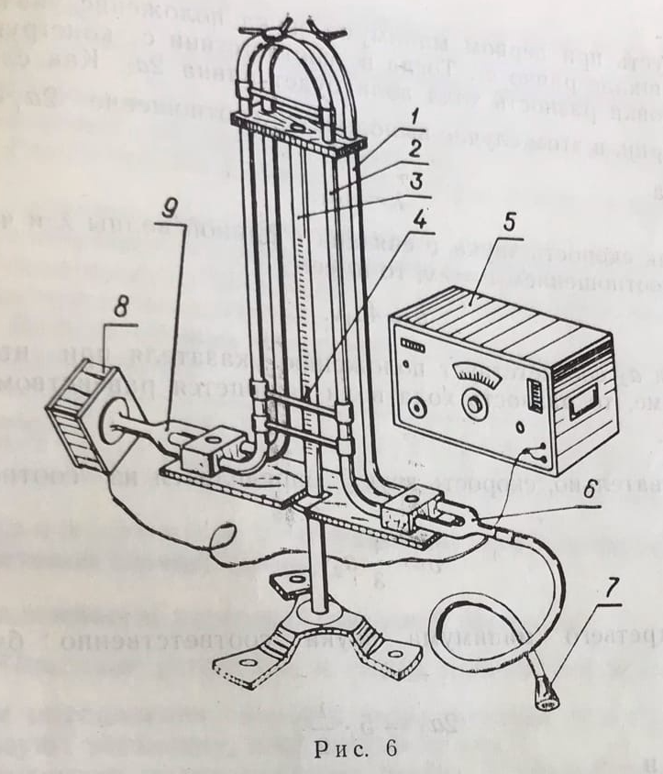

Основной частью этого прибора (рис. 6) являются две изогнутые латунные трубки 1 и 2, укреплённые вертикально параллельно друг другу на стойке 3. Длина рубки 2 может изменяться выдвижением её. Удлинение трубки 2 определяется с помощью указателя 4 по шкале, нанесённой на стойке. Входные концы трубок 1 и 2 подсоединены к тройнику 9, другой конец которого закрыт мембраной телефонной трубки 8. Выводы от телефонной трубки подсоединяются к выходу генератора звуковой частоты 5. Выходные концы трубок 1 и 2 подсоединены к тройнику 6, на другой конец которого надета резиновая трубка с эбонитовым наконечником 7.

Звуковая волна, возбуждаемая мембраной телефона 8, колеблющейся с частотой, задаваемой звуковым генератором, поступает на вход тройника 9 и разветвляется на его входе на две части. Таким образом добиваются когерентности волн. Одна волна проходит по трубке 1, другая по трубке 2. Если длин трубки 2 увеличить по сравнению с длиной трубки 1, то волны, соединяясь вместе на выходе тройника 6, будут иметь разность хода, так как пути, пройденные ими, будут не равны. В зависимости от величины разности хода в слуховой трубке 7 будут слышны усиления или ослабления звука.

Пусть при первом минимуме звука положение указателя 4 на шкале равно a1. Тогда в соответствии с конструкцией установки разность хода волн будет равна 2a1. Как следует из теории, в этом случае выполняется соотношение 2a1=2, отсюда λ=4a1.

Так как скорость звука v связана с длиной волны и частотой соотношением v= λν, то имеем

v=4a1.                                                            (2)

Если a2 соответствует положению указателя при втором минимуме, то разность хода волн запишется равенством 2a2=32, и, следовательно, скорость звука определяется из соотношения

v=43a2.                                                             (3)

Для третьего минимума звука соответственно будем иметь

v=45a3.                                                             (4)

**Ход работы:**

1) Включаем звуковой генератор.

2) Устанавливаем на генераторе частоту 600 Гц.

3) Устанавливаем одинаковую длину трубок 1 и 2.

4) Выдвигая трубку 2 и наблюдая изменение громкости звука с помощью слуховой трубки 7 на выходе тройника 6, замечаем положение a1 указателя 4 на шкале при первом минимуме звука.

5) Проводим измерение значения a1 ещё три раза.

6) Делаем операцию замера значения a2 следующего минимума 3 раза.

7) Вычисляем значения v1 и v2 скорости звука для a1 и a2 по формулам (2) и (3) соответственно.

8) Вычисляем средние значения v1 и v2.

9) Результаты заносим в таблицу.

|  |  |  |  |  |  |  |  |
| --- | --- | --- | --- | --- | --- | --- | --- |
| № опыта | V, Гц | a1, м | v1, м/c | v1, м/c | a2, м | v2, м/c | v2, м/c |
| 1 | 800 | 0,101 | 323,2 | 320,0 | 0,318 | 339,2 | 339,2 |
| 2 | 0,100 | 320,0 | 0,317 | 338,1 |
| 3 | 0,099 | 316,8 | 0,319 | 340,2 |

10) Устанавливаем на генераторе частоту 1200 Гц.

11) Проводим вычисления минимумов a1', a2' и a3'.

12) Вычисляем значения v1', v2' и v3' скорости звука для a1', a2' и a3' по формулам (2), (3) и (4) соответственно.

13) Вычисляем средние значения v1', v2' и v3'.

14) Результаты заносим в таблицу.

|  |  |  |  |  |  |  |  |  |  |  |
| --- | --- | --- | --- | --- | --- | --- | --- | --- | --- | --- |
| № опыта | V, Гц | a1', м | v1', м/c | v1', м/c | a2', м | v2' , м/c | v2', м/c | a3', м | v3' , м/c | v3', м/c |
| 1 | 1200 | 0,070 | 336 | 339,2 | 0,204 | 326,4 | 328 | 0,342 | 328,3 | 330,0 |
| 2 | 0,071 | 340,8 | 0,205 | 328,0 | 0,344 | 330,2 |
| 3 | 0,071 | 340,8 | 0,206 | 329,6 | 0,345 | 331,2 |

15) Устанавливаем не генераторе частоту 1600 Гц.

16) Повторяем пункты 11 – 13.

17) Вычисления заносим в таблицу.

|  |  |  |  |  |  |  |  |  |  |  |
| --- | --- | --- | --- | --- | --- | --- | --- | --- | --- | --- |
| № опыта | V, Гц | a1'', м | v1'', м/c | v1'', м/c | a2'', м | v2'' , м/c | v2'', м/c | a3'', м | v3'' , м/c | v3'', м/c |
| 1 | 1600 | 0,052 | 332,8 | 334,9 | 0,157 | 334,9 | 336,3 | 0,260 | 332,8 | 332,8 |
| 2 | 0,053 | 339,2 | 0,158 | 337,0 | 0,261 | 334,1 |
| 3 | 0,052 | 332,8 | 0,158 | 337,0 | 0,259 | 331,5 |

18) Вычисляем среднее значение v скорости звука по всем данным всех измерений при данной температуре

v=v1+v2+v1'+v2'+v3'+v1''+v2''+v3''8=332,5 м/c.

19) Рассчитываем по формуле (1) скорость звука v0' в воздухе при 0°C

v0'=v1+αt=322,3 м/c,

где α-коэффициент расширения газа равный 0,004 град-1, t = 16°C – температура в лаборатории, при которой проводилась работа.

20) Вычисляем абсолютную и относительную погрешность

∆v=v0-v0'=331,46мс-322,3мс=9,16 м/с,

где v0=331,46мс – табличное значение скорости звука при 0°C и давлении воздуха 1013,25 гПа.

δ=∆vv0'*100%=2,84%

Полученная относительная погрешность довольно мала, что говорит об успешном выполнении нами опыта. Погрешность в опыте могла получиться из-за несовершенства слухового аппарата человека, искавшего минимумы звука, из-за неточностей в выставлении значений a, так как трудно точно определить значения в миллиметрах передвигая трубку рукой.

**Вывод:** В ходе данной лабораторной работы мы изучили процесс распространения звуковой волны в газе, измерили скорость звука при различных случаях интерференции волн v= 332,5 м/c  при температуре 16°C, определили значение скорости звука v0'=322,3 м/c при 0°C и, сравнив его с табличным значением, получили достаточно маленькую относительную погрешность δ=2,84%.